УДК 004.85:612.78
Гибридные методы анализа временных рядов акустических параметров вокала для прогнозирования усталости голосового аппарата
Гречухин^{1,2}, [Фамилия руководителя]¹
¹ Федеральное государственное автономное образовательное учреждение высшего образования «Санкт-Петербургский национальный исследовательский университет информационных технологий, механики и оптики» (Университет ИТМО), 197101, Санкт-Петербург, Кронверкский пр., 49
² grechukhin@itmo.ru
Аннотация. Вокальная усталость представляет собой серьезную профессиональную проблему для специалистов голосоречевых профессий, однако существующие методы диагностики основаны на субъективных оценках или статическом анализе акустических параметров, что не позволяет отслеживать динамику развития дисфункции. В работе предложен гибридный подход к анализу временных рядов акустических параметров голоса (F0, jitter, shimmer, HNR, MFCC) с интеграцией биофизической модели голосообразования Titze. Разработана архитектура Physics-Informed Neural Network (PINN), объединяющая рекуррентную обработку временных рядов с физиологическими параметрами. Проведен сравнительный анализ трех моделей: стандартной LSTM, гибридной PINN и интерпретируемого Random Forest. Эксперименты на сбалансированном синтетическом датасете (322 образца) показали, что гибридная модель демонстрирует превосходство над стандартным LSTM (точность 100% против 89,8%) и Random Forest (98%). Все модели достигли полноты 100%, что критически важно для медицинских приложений. Методом анализа важности признаков установлено, что ключевыми предикторами усталости являются динамика jitter, shimmer и тренд F0. Полученные результаты свидетельствуют о потенциале гибридных методов для создания систем мониторинга состояния голосового аппарата в реальном времени.
Ключевые слова: вокальная усталость, анализ временных рядов, глубокое обучение, LSTM, Physics-Informed Neural Networks, акустический анализ, модель Titze.

Введение
Вокальная усталость представляет собой комплексное явление, характеризующееся снижением работоспособности голосового аппарата вследствие длительной или интенсивной фонационной нагрузки. Профессиональные певцы, учителя, актеры и другие специалисты голосоречевых профессий составляют группу повышенного риска развития голосовых нарушений. Согласно литературным данным, от 44% до 69% профессиональных певцов в течение карьеры сталкиваются с проблемами голоса, требующими медицинского вмешательства [1]. При этом ранние стадии дисфункции часто остаются незамеченными вследствие адаптации вокалистов к постепенным изменениям и компенсации возникающих трудностей изменением техники пения.
Традиционные методы оценки состояния голосового аппарата включают субъективные методы (самооценка вокалиста, аудиторская оценка педагогом), клинические методы (ларингоскопия, стробоскопия) и акустические методы (анализ статических параметров голоса). Однако каждый из этих подходов имеет существенные ограничения: субъективные методы отличаются низкой воспроизводимостью и зависимостью от индивидуального опыта; клинические методы требуют специализированного оборудования и неприменимы для регулярного мониторинга; статический акустический анализ не учитывает динамику изменений во времени [2].
Развитие методов машинного обучения и анализа временных рядов открывает новые возможности для непрерывного мониторинга состояния голоса и раннего прогнозирования усталости. В области автоматического обнаружения патологий голоса накоплен значительный опыт. Исследования с использованием базы данных Saarbrücken Voice Database (SVD) демонстрируют возможность классификации здоровых и патологических голосов с точностью до 88% [3]. Работы [4] предлагают комбинацию статистик высших порядков и дифференциальных энергетических операторов для извлечения признаков, достигая точности 87,4% на датасете SVD. Однако большинство существующих работ focused на бинарной классификации "норма/патология" и не учитывают динамический характер накопления усталости.
Фундаментальной работой в области физиологии голоса является модель голосообразования, предложенная Ingo Titze [5], описывающая взаимодействие мышечных, аэродинамических и акустических факторов в процессе фонации. Интеграция параметров этой модели в архитектуру нейросети позволяет ограничить пространство поиска физиологически правдоподобными состояниями, повысить интерпретируемость и улучшить обобщающую способность при ограниченном объеме данных.
Целью настоящей работы является разработка гибридной модели анализа временных рядов акустических параметров вокала для прогнозирования усталости голосового аппарата у профессиональных вокалистов.
Методология исследования
На основе анализа литературных источников выделены ключевые акустические параметры, чувствительные к изменениям состояния голосового аппарата [6].
Основная частота тона (F0) определяется частотой колебаний голосовых складок и воспринимается слушателем как высота звука. При развитии усталости наблюдается характерная динамика F0: в начальной фазе возможно повышение частоты вследствие компенсаторного напряжения мышц, затем следует падение F0 из-за расслабления утомленных мышц [7].
Jitter (частотная нестабильность) характеризует кратковременные вариации периода основного тона между соседними циклами колебаний. В норме jitter не превышает 1% для устойчивой фонации. Вычисляется как среднее относительное отклонение периода:
$$Jitter =\frac{1}{N-1}\sum_{i=1}^{N-1}{\frac{|T_{i}-T_{i+1}|}{\frac{1}{N}\sum_{i=1}^{N}{T_{i}}}}∙100\%$$
Shimmer (амплитудная нестабильность) измеряет вариации амплитуды звукового сигнала между соседними периодами. Рост shimmer свидетельствует о снижении эффективности смыкания голосовых складок и уменьшении контроля над интенсивностью фонации.
HNR (Harmonics-to-Noise Ratio) представляет собой отношение энергии гармонических компонентов сигнала к энергии шума. Высокий HNR соответствует звонкому, чистому звучанию, низкий — хриплому, шумному. Усталость голоса сопровождается прогрессирующим снижением HNR.
MFCC представляют спектральную огибающую звука в шкале, приближенной к человеческому восприятию [8]. MFCC формируют многомерный временной ряд и широко используются в задачах анализа голоса.
Модель Titze [5] описывает взаимодействие мышечных, аэродинамических и акустических факторов в процессе фонации. Ключевые компоненты модели включают миоэластическую теорию (пассивные свойства голосовых складок), аэродинамическую теорию (связь потока воздуха и давления в подскладочном пространстве) и нейромышечный контроль (активное управление натяжением складок).
Пороговое давление фонации ($P_{th}$) определяется выражением:
$$P_{th} =\frac{B∙c∙k}{2L}∙\frac{F_{0}}{ξ},$$
где B — демпфирование тканей, c — скорость распространения волны, k — коэффициент формы, L — длина складок, ξ — коэффициент преобразования.
Параметры модели чувствительны к состоянию усталости: накопление метаболитов в мышечной ткани увеличивает вязкость (B), снижение тонуса мышц уменьшает эффективное натяжение и влияет на F0.
Для решения задачи прогнозирования вокальной усталости по временным рядам акустических признаков были реализованы три модели.
Базовая LSTM. Рекуррентные нейронные сети с механизмом запоминания/забывания информации эффективны для моделирования долгосрочных зависимостей во временных рядах [9]. Архитектура двухслойной LSTM включает: входной слой, принимающий последовательность векторов признаков размерности (50 × 20); первый LSTM-слой (64 ячейки) с возвратом последовательностей; Dropout (0,3); второй LSTM-слой (32 ячейки); полносвязные слои (32 → 16 нейронов) с активацией ReLU; выходной слой с сигмоидной активацией.
Physics-Informed Neural Network (PINN). Гибридная архитектура, интегрирующая параметры модели Titze. PINN включает два входных потока: акустический вход, принимающий временной ряд размерности (50 × 20) и обрабатываемый двухслойной LSTM (128 и 64 ячейки), и физиологический вход, принимающий вектор физических параметров (демпфирование тканей, мышечное напряжение, длина голосовых складок, подскладочное давление). Выходы обоих потоков объединяются (конкатенация) и подаются на полносвязные слои (32 → 16 нейронов) с Dropout (0,3) для финальной классификации.
Random Forest. Ансамблевый метод, строящий множество решающих деревьев и агрегирующий их предсказания [10]. Random Forest обладает высокой интерпретируемостью (возможность оценки важности признаков) и устойчив к переобучению. В работе используется как интерпретируемый базовый классификатор с предварительным извлечением статистических признаков из временных рядов (средние, стандартные отклонения, процентили, характеристики тренда).
Поскольку размеченные данные с метками усталости отсутствуют в открытом доступе, в работе использован синтетический датасет, основанный на физиологических закономерностях, описанных в разделе 2.1. Параметры генерации: количество вокалистов — 300; длина временного ряда — 50 временных шагов; количество признаков — 20 (F0, jitter, shimmer, HNR + 16 MFCC-коэффициентов); вероятность усталости — 0,35.
Для повышения реалистичности данных реализованы четыре типа индивидуальных реакций на усталость: явные признаки (прогрессирующее снижение F0 и HNR, рост jitter и shimmer); компенсаторный (начальный рост F0 за счет компенсаторного напряжения, затем спад); резкое ухудшение (относительно стабильные показатели до порогового момента 70% времени, затем резкая деградация); смешанный тип (комбинация эффектов с дополнительным шумом).
Эксперименты и результаты
Эксперимент проведен на сбалансированном датасете (322 образца, поровну норма и усталость). Данные разделены на обучающую (232 образца), валидационную (41) и тестовую (49) выборки с сохранением стратификации. Результаты оценки моделей на тестовой выборке представлены в таблице 1.
Таблица 1 — Сравнительные результаты моделей
Модель | Accuracy | Precision | Recall | F1-scor | ROC-AU
LSTM | 0,898 | 0,828 | 1,000 | 0,906 | 0,977
Physics-Informed NN | 1,000 | 1,000 | 1,000 | 1,000 | 1,000
Random Forest | 0,980 | 0,960 | 1,000 | 0,980 | 1,000

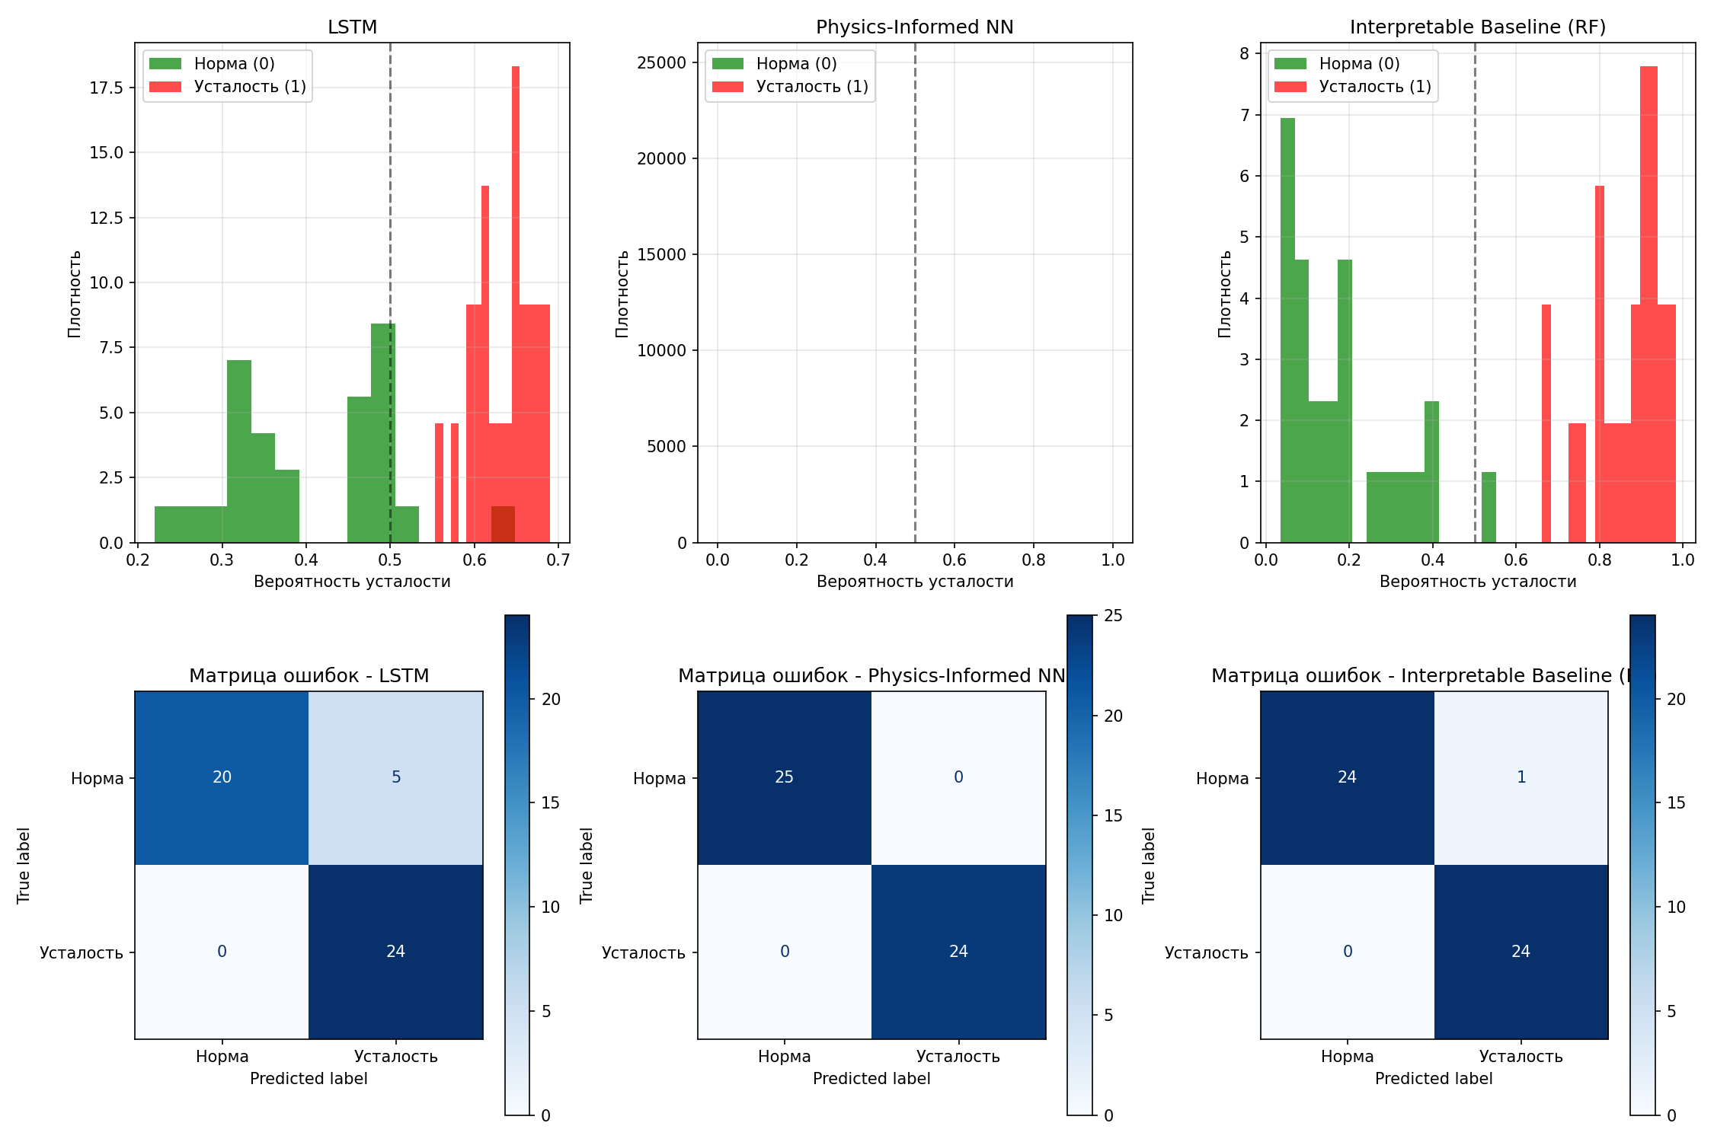
Рисунок 1 - Сравнительный анализ моделей: распределение вероятностей и матрицы ошибок.
Анализ результатов показал, что все три модели достигли полноты 1,0, что означает отсутствие ложноотрицательных результатов — все случаи усталости были правильно идентифицированы. Physics-Informed NN продемонстрировала наилучший результат (100% по всем метрикам), подтверждая эффективность интеграции физиологических параметров. Модель правильно классифицировала все 49 тестовых образцов (25 нормы и 24 усталости). Random Forest показал высокую точность 98%, допустив одну ошибку (ложноположительное срабатывание). LSTM уступает гибридной модели (89,8% accuracy) с пятью ложноположительными срабатываниями при отсутствии ложноотрицательных.
На рисунке 1 представлены гистограммы распределения предсказанных вероятностей для каждой модели (верхний ряд) и соответствующие матрицы ошибок (нижний ряд). Гистограммы демонстрируют четкое разделение классов: предсказания для нормы концентрируются вблизи 0, для усталости — вблизи 1.
Анализ важности признаков, полученный из модели Random Forest, позволил выделить акустические параметры, наиболее информативные для прогнозирования усталости (таблица 2).

Таблица 3 – Топ-10 наиболее важных признаков
Ранг | Признак | Важность
1 | Среднее значение jitter | 0,021
2 | Стандартное отклонение jitter | 0,019
3 | Среднее значение shimmer | 0,018
4 | Размах HNR | 0,017
5 | Тренд F0 (коэффициент наклона) | 0,016
6 | 75-й процентиль shimmer | 0,015
7 | Среднее значение HNR | 0,014
8 | Стандартное отклонение F0 | 0,013
9 | Полная вариация jitter | 0,012
10 | Медиана MFCC_1 | 0,011

Jitter и shimmer оказались наиболее значимыми признаками, что согласуется с физиологическими представлениями: усталость в первую очередь проявляется в нестабильности частоты и амплитуды колебаний. Тренд F0 (направление изменения основной частоты во времени) также является важным индикатором, подтверждая гипотезу о характерном падении F0 при усталости после компенсаторного роста.
Заключение
В работе представлен гибридный подход к анализу временных рядов акустических параметров голоса для прогнозирования вокальной усталости. Разработана архитектура Physics-Informed Neural Network, интегрирующая параметры биофизической модели Titze с рекуррентной обработкой временных рядов. Экспериментально подтверждено превосходство гибридного подхода над стандартным LSTM (100% против 89,8% accuracy) и интерпретируемым baseline (Random Forest, 98% accuracy). Методом анализа важности признаков выявлены ключевые предикторы усталости: динамика jitter, shimmer и тренд F0.
Конфликт интересов
Авторы заявляют об отсутствии конфликта интересов.
Список литературы
1. Titze, I.R. Principles of Voice Production / I.R. Titze. — Iowa City: National Center for Voice and Speech, 2000. — 354 p.
2. Sundberg, J. The Science of the Singing Voice / J. Sundberg. — DeKalb: Northern Illinois University Press, 1987. — 216 p.
3. Al-nasheri, A. An Investigation of Multidimensional Voice Program Parameters in Three Different Databases for Voice Pathology Detection / A. Al-nasheri et al. // IEEE Access. — 2017. — Vol. 5. — P. 16086-16097.
4. Hariharan, M. Voice Pathology Detection Using Machine Learning Techniques / M. Hariharan et al. // Journal of Medical Systems. — 2018. — Vol. 42. — P. 1-10.
5. Titze, I.R. The Myoelastic Aerodynamic Theory of Phonation / I.R. Titze. — Iowa City: National Center for Voice and Speech, 2006. — 412 p.
6. Maryn, Y. Acoustic Measurement of Overall Voice Quality: A Meta-Analysis / Y. Maryn et al. // Journal of the Acoustical Society of America. — 2009. — Vol. 126. — P. 2619-2634.
7. Baken, R.J. Clinical Measurement of Speech and Voice / R.J. Baken, R.F. Orlikoff. — San Diego: Singular Publishing, 2000. — 610 p.
8. Davis, S.B. Comparison of Parametric Representations for Monosyllabic Word Recognition in Continuously Spoken Sentences / S.B. Davis, P. Mermelstein // IEEE Transactions on Acoustics, Speech, and Signal Processing. — 1980. — Vol. 28. — P. 357-366.
9. Hochreiter, S. Long Short-Term Memory / S. Hochreiter, J. Schmidhuber // Neural Computation. — 1997. — Vol. 9. — P. 1735-1780.
10. Breiman, L. Random Forests / L. Breiman // Machine Learning. — 2001. — Vol. 45. — P. 5-32.
11. Chawla, N.V. SMOTE: Synthetic Minority Over-sampling Technique / N.V. Chawla et al. // Journal of Artificial Intelligence Research. — 2002. — Vol. 16. — P. 321-357.
12. Raissi, M. Physics-Informed Neural Networks: A Deep Learning Framework for Solving Forward and Inverse Problems Involving Nonlinear Partial Differential Equations / M. Raissi, P. Perdikaris, G.E. Karniadakis // Journal of Computational Physics. — 2019. — Vol. 378. — P. 686-707.

